

ESR450
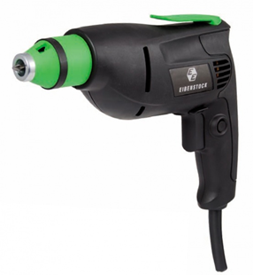
450 Watt - 0-4.000 t/min
Compacte schroefboormachine, links- en rechtsdraaiend, met traploos regelbaar toerental, voor het verwerken van gipsplaten op aluminium of hout. Met thermische- en overbelastingsbeveiliging en diepteaanslag. Technische gegevens:
Artikelnummer | 10.098.72
EAN code | 4026851014313
Merk | Eibenstock
Vermogen | 450 Watt
Spanning | 230 V
Toerental (belast) | 0-4000 tr/min.
Beschermklasse | II (dubbel geïsoleerd)
Beschermingsgraad | IP 20
Gewicht | 1,2 kg
Inclusief | bithouder met diepteaanslag

